新闻稿-请即时发布

5x10：混合现实设计实验室
全国首个大空间可自由行走ARVR沉浸式艺术展即将开幕

. 展期：2018年7月15日—8月10日
. 地点：设计互联 | 海上世界文化艺术中心L1园景展馆
. 参与方式：向公众免费开放，无需预约，即时参与

2018年7月6日，深圳 – 设计互联 | 海上世界文化艺术中心荣幸公布与位形空间联合策划的最新展览“5x10：混合现实设计实验室”。

深圳，已成为全球发展最快的大都市之一，吸引并培育了结合高新科技的各种创业团队。这一发展趋势的一个突出案例，当数位于深圳南山区的HTC旗下Vive X孵化器。作为一个新型综合文化平台，设计互联始终关注最前沿的设计实践及应用，并持续扶植富有潜力与创意的设计师及团队。两年来，设计互联与Vive X保持密切沟通，观察其多个孵化团队的进展。此次邀请的位形空间团队就是其孵化团队之一。

本次展出的五组作品环环相扣地构建出了一个由虚拟现实和增强现实所叠加生成的未来空间。借助可穿戴设备，在5米x10米的物理空间内，混合叠加虚拟空间，给观众带来无限大的空间体验，并由此生成无限的可能性。此次展览不仅希望为观众带来最前沿的混合现实体验，也尝试构建一个实验和反思的平台，与观众共同探讨以下问题：通过感官模拟和可穿戴技术所带来的空间体验，是否真的会带领我们去往一个更美好、更人性化的未来？还是恰恰相反，它们在压缩空间的同时也压缩了生活本身？虚拟技术的发展，如何才能延续以人为本的可持续生活方式？设计互联以5x10这个空间概念为起点和入口，探索混合现实的潜力，并支持在相关领域前沿不断探索创新的青年团队位形空间未来的创作。

从“空间定位技术”到“5x10技术专利”
现如今，VR/AR早已经不是什么稀奇的事情。经过几年的发展，二者之间的界限早已不再那么泾渭分明。所以现在其实是一种混合现实的状态。在混合现实的语境下，人与环境的交互内容与交互方式被提升到了一个新的层面，一种拟真现实又超越现实的超真实（Hyper Real）的层面。而在这里不变的，是还原自然的感知和探索空间的移动方式。

此次参展的位形空间团队来自建筑与计算机跨专业背景，集研发与设计于一身，以其自主研发的5x10空间算法专利，开展创意、技术及体验一体化的前瞻式设计实践。

什么是5x10空间
5x10空间需要先理解重定向算法。众所周知，如果蒙上眼睛、堵住耳朵，一个人很难走出直线。重定向算法采用类似的手法，用虚拟现实代替人类的视觉和听觉，再通过欺骗人类 的感知系统让人类以为自己在无限大的虚拟空间内自由行走，实则只是在5x10空间里往复徘徊。

5x10空间可以根据使用者的需求任意改变。5x10空间可以是客厅，可以是电影院，可以是科学实验室，可以是异国博物馆的一角，可以是任何地方、任意场景。这些变幻不再只由 3D投影或全息影像通过视觉体验呈现，而是变成可见、可听、可触、可驻足停留、可出入自由的真实感官体验。这改变世界的能力来自于物理空间的简单形变与VR模拟出的虚拟世界的结合，这种混合现实是未来5x10空间的基础。

人类可以在这5x10标准化空间内完成一切日常活动，学习、工作、娱乐、社交、睡觉，窗的概念将不复存在，出门的概念也缺少了存在价值：人类将拥有的不是一个5x10的标准化空间，而是一个属于自己的世界。

开幕分享会发言
设计互联馆长奥雷·伯曼从设计史的角度回顾了人类追求“混合现实”的持续探索：“其实，任何领域的创作者，从文学到音乐，都一直希望突破现实的边界，讨论真实和现实之间的互动关系。从设计的角度来说，可能我们平时比较熟悉的都是在二维或三维领域的设计创作，但是随着新的技术不断出现，设计领域也在不断更新对增强现实或者说混合现实的认识与理解。像位形空间这样的团队，通过自主研发的算法专利，首次实现了大空间自由行走ARVR的沉浸式体验。这恰恰延续了人类对突破现实边界的意图和可能性的探索。我早在25年前就作为策展人和当时最前沿的、结合算法软件技术进行创作的一些设计师和艺术家展开合作。在25年中，我目睹了科技的飞速发展，也看到了现在最前沿的技术是如何不断地在更新人类感知。我相信，此次5x10项目不仅是技术或设计领域的突破，同时也是人类感知和想象力的突破。

设计互联高级策展人陈嘉莉介绍了设计互联与位形空间的合作契机： “对于设计互联来说，从开幕展‘数字之维’开始， 我们一直都非常关注科技的发展，以及设计在科技发展中扮演的角色。我们之所以选择与位形空间团队合作，首先是因为他们非常有活力，可以代表深圳的创业创新精神，其次是他们有自己非常独特的一种观察和创作角度。他们团队的三个创始人以前都是学建筑的，这一点我们觉得很特殊。传统的建筑行业走到今天，似乎需要通过VR去探索未来的建筑到底会是什么样。我们希望通过这个展览，与大家分享设计和科技之间的跨领域实验， 也进一步去思考科技对未来生活的影响。
位形空间的其中两位主创人则分享了他们的创作初衷以及对设计与科技之间的跨界互动的理解。身兼此次展览策展人的黄佳胜娓娓道来此次的策展理念：“从我得知有机会来策划这次展览的时候开始，我就在思考一个问题：作为一个有设计背景的科技团队，怎样才能够在这次展览的策划和展品的创作过程中发挥我们的特长，最终呈现出尽可能好的效果。这次‘5x10’展览与‘混合现实’技术有着紧密的联系，在它的标题‘混合现实设计实验室’中也有所体现。其实，一项技术本身就有着属于它的独特魅力，但是如果我们直接把它暴露给观众，却并不一定能引起共鸣。这是因为，一个技术在其所在领域的专业性，使得它在存在与发展的过程中，更适合被相应专业的角度而不是大众的角度来观察。那么，属于技术层面的独特魅力，要怎样才能够传达给观众呢？一般来说，这都需要一个转化的过程。
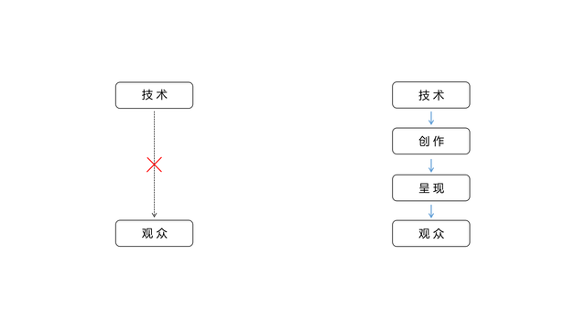
从技术层面的发明与创新，到创作层面对技术的应用，再通过策划到达呈现层面，在观众面前表达出效果。通常这里的每一个过程会分别由不同的设计者来完成。这也是不同领域的设计者相互之间自然存在的一种联系。
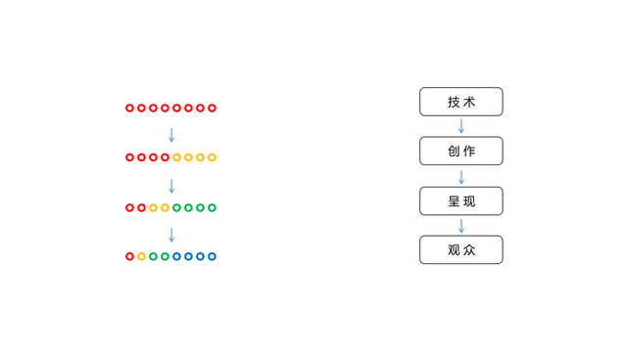﻿﻿
上图是对这样的转化过程的抽象示意，红色部分表示技术在转化之前的状态，在它的下方依次表示转化过程中的各个环节。在每个环节，设计者会根据所属领域的特点做出一些取舍，也会加入一些自己的想法。这种转换方式有一个美妙之处，在于它最终呈现效果的多样性和无限可能。但是同时我们也可以看出，在最终呈现的效果中，最初的技术层面所占比例很小。想要把技术层面的魅力，以高保真的方式传达给观众，的确是有难度的。

而在这次的5×10展览中，我们使用了一项专利技术。我作为这项技术的发明者，与我们团队一同负责这次展览的展品创作和展览策划环节。在技术呈现给观众之前的转化过程中，我们进行了精心的设计，让这次的转化过程使用了下图右侧的方式。
﻿﻿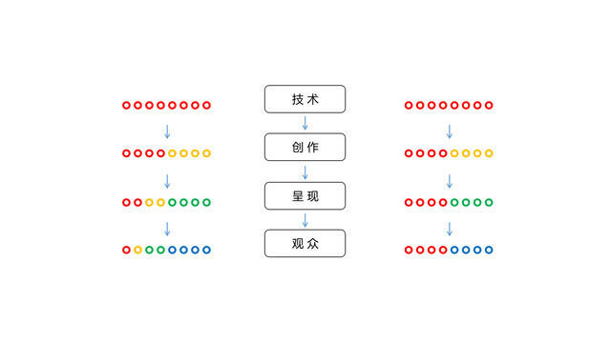通过对比，我们不难发现两者的区别：在满足每个环节必要需求的同时，也尽量保留了技术层面的一些特点。我们希望以这种方式，让那些通常没有太多机会与观众接触的，技术层面特有的魅力，在最终呈现的展品中也拥有足够大的舞台。”

此外，黄佳胜也谈到了策划这样一个高品质的展览所必不可少的团队合作，他说：“想要通过设计的方式，做好这样的转化过程，一个人的力量是远远不够的。在这次的展品创作过程中，另一位主创Leo 刘力权在虚拟展品内容呈现方面付出了很多心血。而在展览策划的部分，设计互联团队的赵蓉，Carrie和司韵也提供了很多宝贵的建议。这次展览筹备工作的顺利完成，也是位形空间团队和设计互联团队中很多人在这过去一个多月共同努力的结果。”

位形空间的另一位主创彭俊熙则分享了本次策展背后的动机和未来的规划：“所谓的沉浸式娱乐其实有一下几个特点。它强调体验的过程，对比起传统的娱乐方式它的参与感极强，能够调动观众全方位的感官体验。

作为一个90后为主体的创业团队，我们对这种新兴的娱乐模式感到兴奋。一方面这将是未来极具有市场前景的领域。另外一方面是因为我们的专业背景和专利技术，为我们以新形式新姿态进入这个行业带来的坚实的基础和新的机会。目前中国对于戏剧、音乐剧的认识和期望还在初级阶段，具有极大的可塑空间，这种可自主选择、可沉浸体验将会强力推动这一新型领域发展。另外一方面，对比起传统的沉浸式娱乐的实景娱乐方式。我们倡导的ARVR现实和虚拟相结合的娱乐方式有着以下优点。”

关于未来的场景落地，彭俊熙谈道，“和设计互联等先锋展览场馆合作将是我们进入沉浸式娱乐市场的第一步，后续我们在今年年底将会与知名IP或者自产IP产出新的内容，陆续将这种由VR、AR、装置艺术组合成的混合现实体验进一步落地到商业场所，门店，以及主题公园中。”

详情请关注设计互联官方网站designsociety.cn 及微信公众号“设计互联DesignSociety”。
（完）

设计互联|海上世界文化艺术中心
深圳市南山区蛇口望海路1187号，近工业二路
开馆时间
场馆
周一-周日 10:00-22:00
展馆
周日-周四 10:00-20:30
周日-周六 10:00-21:30
展馆闭馆前半小时停止售票。

* V&A展馆“设计的价值”门票50元。

线上购票链接：
http://wechat-ticketing.designsociety.cn?su=1000023

媒体资料下载链接：
http://www.designsociety.cn/cn/index/media-center/press-release
图片请勿剪裁，请使用完整图注，如需更多图片和大尺幅印刷图片请与我们联系。
更多信息、采访与合作，请与我们联系：
顾灵 传播主管 | 设计互联 | 招商蛇口
E guling@cmhk.com | M +86-139 1672 3974


编辑垂注
关于设计互联
设计互联是一个致力于呈现多元公共项目的新型文化综合平台，旨在激发设计作为社会发展的驱动力。秉承蛇口与深圳发展的先锋精神，设计互联致力于为公众创造独一无二的文化体验，打造一个专注设计的公共空间。多个展馆面向设计的过去、现在和未来，向公众展现设计的力量；精心营造的体验式购物氛围及丰富的参与式活动，共同构成一个新型文化消费环境，以及一个创新的可持续机构发展模式。
设计互联是一个崇尚开放协作的平台，通过建立多元的国际合作，它致力于以设计联结中国与世界，增强设计与社会、日常生活和产业之间的跨界聚合力，为创意产业实践新理念、孵化新人才与拓展新机会。它鼓励创造性对谈与合作，旨在以设计成就一个更好的社会。设计互联公开欢迎合作项目。

关于位形空间
位形空间是一家提供混合现实无限行走解决方案的企业，专注于大空间VR商业应用技术开发与应用，现致力于推广线下沉浸式娱乐和VR无限数字展厅。他们凭借其专有的重定向行走算法，让用户即使在有限的物理空间内，也感觉像是行走在无限大的空间中。他们通过对人脑空间识别系统的研究，利用难以被察觉的感知偏差开发了这套混合空间中无限行走的算法，让用户能够实际走到虚拟空间的每一个位置，获得相比于瞬移等传统VR行走方式更真实、沉浸度更高的行走体验和空间交互。

